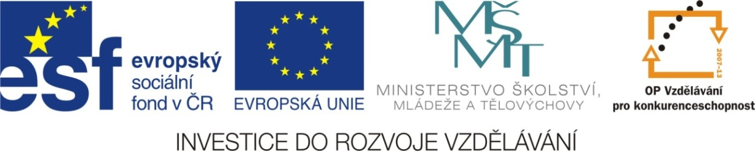

Adresa školy: ZŠ Třeboň, Na Sadech 375
Jméno autora: Mgr. Jana Písaříková
Název: VY_22_INOVACE_16Nj/8
Číslo projektu: CZ.1.07/1.4.00/21.3807
Téma hodiny: Essen und Trinken (jídlo a pití)
Ročník: 8.
Klíčová slova: Jídlo a pití, křížovka, otázky a odpovědi.
Datum tvorby: 16. 3. 2013

Metodické pokyny:

Tento pracovní list je určen žákům 8. ročníku. Jeho cílem je rozvoj řečových dovedností - procvičení, rozšíření a správné používání slovní zásoby.
Všechny tři úkoly jsou zaměřeny na slovní zásobu tematického celku jídlo a pití. Jednotlivá cvičení je možné řešit formou společné i samostatné práce.
V prvním cvičení si žáci zopakují slovní zásobu na dané téma. S pomocí obrázků doplňují křížovku. V druhém úkolu vyhledávají k nadřazeným pojmům jednotlivé druhy potravin. Třetí cvičení slouží k rozšíření slovní zásoby o názvy obalů. Žáci zde spojují název obalu s typickými potravinami, které jsou v tomto obalu prodávány. Čtvrtá úloha procvičuje samostatný projev žáků (dopovědi na otázky).

Essen und Trinken (jídlo a pití)
1. Doplňte křížovku:
8
3
2
 |  |  | 1. | W | U | R | S | T
 |  |  |  | 2. | K | U | C | H | E | N
3. | F | L | E | I | S | C | H
 |  |  |  | 4. | B | R | O | T
 |  |  |  |  |  | 5. | K | Ä | S | E
 |  |  |  |  | 6. | H | O | N | I | G
 |  |  |  | 7. | M | I | L | C | H
 |  | 8. | P | I | Z | Z | A
 |  |  |  | 9. | N | U | D | E | L | N
 |  |  |  | 10. | B | I | E | R

6
4
5
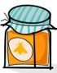
10
1
9
7

MILCHPRODUKTE - rot | SÜßIGKEITEN - gelb | GETRÄNKE - blau | BEILAGEN - grün
Käse | Knödel | Tee | Mineralwasser
Schokoriegel | Butter | Reis | Joghurt
Pralinen | Apfelsaft | Mozartkugeln | Kartoffeln
2. Označte barevně:
3. Spojte: 4. Odpovězte na otázky:
Was frühstückst du meistens?
Thunfisch
eine Tüte
....................................................................
ein Stück
Was trinkst du gern?
Bonbons
...................................................................
eine Schachtel
Tee
Magst du Suppen?
...................................................................
eine Dose
Torte
Was ist dein Lieblingsessen?
...................................................................

Essen und Trinken (jídlo a pití)
1. Doplňte křížovku:
8
3
2
 |  |  | 1. | W | U | R | S | T
 |  |  |  | 2. | K | U | C | H | E | N
3. | F | L | E | I | S | C | H
 |  |  |  | 4. | B | R | O | T
 |  |  |  |  |  | 5. | K | Ä | S | E
 |  |  |  |  | 6. | H | O | N | I | G
 |  |  |  | 7. | M | I | L | C | H
 |  | 8. | P | I | Z | Z | A
 |  |  |  | 9. | N | U | D | E | L | N
 |  |  |  | 10. | B | I | E | R
6
4
5
10
1
9
7

MILCHPRODUKTE - rot | SÜßIGKEITEN - gelb | GETRÄNKE - blau | BEILAGEN - grün
Käse | Knödel | Tee | Mineralwasser
Schokoriegel | Butter | Reis | Joghurt
Pralinen | Apfelsaft | Mozartkugeln | Kartoffeln
2. Označte barevně:
3. Spojte: 4. Odpovězte na otázky: (možné řešení)
Was frühstückst du meistens?
Thunfisch
eine Tüte
......Ich frühstücke Butterbrot..........
ein Stück
Was trinkst du gern?
Bonbons
........Ich trinke Tee gern...................
eine Schachtel
Tee
Magst du Suppen?
........Nein, ich mag keine Suppen....
eine Dose
Torte
Was ist dein Lieblingsessen?
......Mein Lieblingsessen ist Pizza..........

Zdroje:

Obrázky byly použity ze serveru společnosti Microsoft
http://office.microsoft.com/cs-cz/images/?CTT=97
Bezplatné kliparty, fotografie, ilustrace, animace a zvuky pro produkty Microsoft Office.

